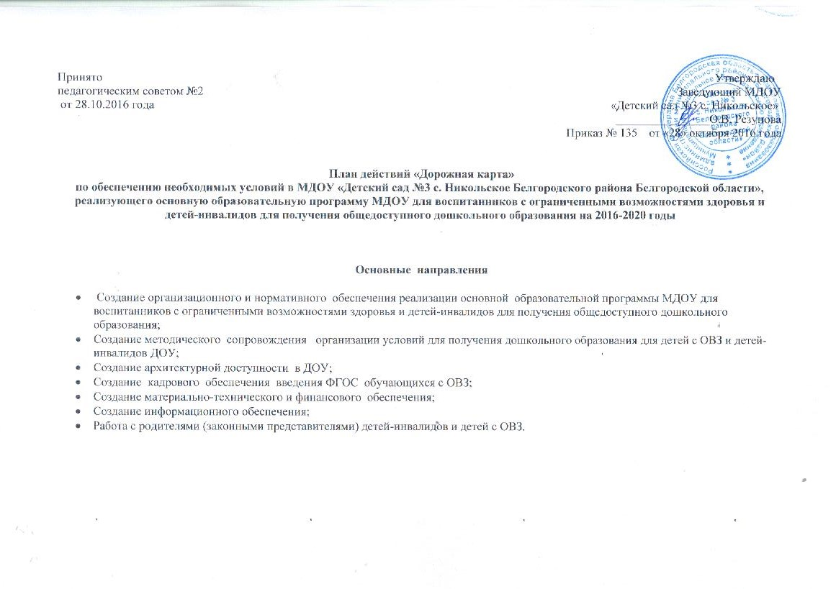

№п/п |  | Мероприятие |  |  | Сроки  реализации | Исполнители
Организационное и нормативное обеспечение
1. | Рабочей группе, ответственной за разработку и реализацию мероприятий по созданию необходимых условий для детей с ограниченными возможностями здоровья и детей-инвалидов для получения дошкольного образования, обеспечить контроль, корректировку мероприятий «Дорожной карты» |  |  | Осуществление мониторинга выполнения мероприятий | Постоянно 2016-2020 гг. |  |  | Резунова О.В.  Белокопытова Г.С.  Ветрова Ю.С.  Кравченко Е.В,  Безуглова Т.А,
2. | Проведение ежемесячного мониторинга обеспечения детей-инвалидов в возрасте от 1,5 до 7 лет услугами дошкольного образования в МДОУ в соответствии с запросом Управления образования администрации Белгородского района (приказ от 18.05.2016 года № 934 «Об обеспечении прав на дошкольное образование детей-инвалидов и детей с ОВЗ») |  |  | Предоставление ежемесячного мониторинга обеспечения детей-инвалидов в возрасте от 1,5 до 7 лет услугами МДОУ в соответствии с запросом Управления образования администрации Белгородского района (приказ от 18.05.2016 года № 934 «Об обеспечении прав на дошкольное образование детей-инвалидов и детей с ОВЗ») | До 1 числа ежемесячно |  |  | Заведующий МДОУ Резунова О.В.
3. | Проведение годового мониторинга выполнения дополнительных показателей системы образования в соответствии запросом Управления образования администрации Белгородского района (приказ от 18.05.2016 года № 934 «Об обеспечении прав на дошкольное образование детей-инвалидов и детей с ОВЗ») |  |  | Предоставление годового мониторинга выполнения дополнительных показателей системы образования в соответствии с запросом Управления образования администрации Белгородского района (приказ от 18.05.2016 года № 934 «Об обеспечении прав на дошкольное образование детей-инвалидов и детей с ОВЗ») | До 01 июля текущего года |  |  | Заведующий МДОУ Резунова О.В.
4. | Организация проведения ежегодного мониторинга готовности МДОУ, реализующего основную образовательную программу дошкольного образования, к работе по созданию необходимых условий для получения качественного дошкольного образования для детей-инвалидов и детей с ограниченными возможностями здоровья |  |  | Проведение оценки готовности МДОУ, реализующего основную образовательную программу дошкольного образования, к работе по созданию необходимых условий для получения качественного дошкольного образования для детей-инвалидов и детей с ограниченными возможностями здоровья (нормативно-правовые, организационно-методические, материально-технические и кадровые условия) | До 15 июня, до 15 мая текущего года |  |  | Резунова О.В.  Белокопытова Г.С.  Члены рабочей группы
5. | Формирование банка нормативно-правовых документов федерального, регионального, муниципального уровней, регламентирующих организацию необходимых условий для получения качественного дошкольного образования для детей-инвалидов и детей с ограниченными возможностями здоровья |  |  | Создание банка нормативно-правовых документов МДОУ. Разработка (корректировка) и введение в действие локальных актов МДОУ, реализующего основную образовательную программу дошкольного образования, по созданию необходимых условий для получения качественного дошкольного образования для детей-инвалидов и детей с ограниченными возможностями здоровья.  Изучение запросов и потребностей родителей (законных представителей) с целью получения детьми данной категории дошкольного образования | До 01.09.2016 г. |  |  | Заведующий МДОУ, старший воспитатель,  члены рабочей группы
6. | Направление запросов в администрацию Никольского сельского поселения с целью выявления детей-инвалидов, детей с ограниченными возможностями здоровья и увеличения процента охвата детского населения данной категории дошкольным образованием |  |  | Формирование банка данных детей-инвалидов и детей с ограниченными возможностями здоровья, получающих дошкольное образование в домашних условиях и на базе консультативного пункта МДОУ. | Август  (ежегодно) |  |  | Заведующий МДОУ
7. | Обеспечение оформления паспорта доступности МДОУ  « Детский сад №3 с. Никольское», реализующего основную образовательную программу дошкольного образования. |  |  | Оформление паспорта доступности МДОУ «Детский сад №3 с. Никольское» | До 10 августа 2016 года |  |  | Заведующий МДОУ
8. | Открытие комбинированной группы в МДОУ «Детский сад №3 с. Никольское» |  |  | Обеспечение условий для получения дошкольного образования для детей с ОВЗ и детей-инвалидов | 2016 - 2020г. |  |  | Заведующий МДОУ
Методическое сопровождение организации условий для получения дошкольного образования для детей с OBЗ и детей-инвалидов в МДОУ
9. |  | Оказание методической помощи педагогам, по формированию перечня методических пособий, используемых в образовательном процессе с детьми ОВЗ, в рамках участия в семинарах, организуемых на муниципальном уровне | Обеспечение участия старшего воспитателя, педагога-психолога, учителя-логопеда в семинарах по вопросу формирования перечня методических пособий, используемых в образовательном процессе с детьми ОВЗ и детьми-инвалидами, для оформления заявки на приобретение литературы |  | Постоянно |  | Заведующий МДОУ Старший воспитатель  Педагоги МДОУ
10. |  | Участие в научно-практических конференциях по вопросам реализации ФГОС ДОУ | Участие в научно-практической конференции |  | Декабрь 2016 год |  | Заведующий МДОУ. Старший воспитатель.
11. |  | Организация сотрудничества МДОУ с Белгородской центральной районной больницей по вопросам обеспечения прав детей-инвалидов и детей с ограниченными возможностями здоровья на получение медицинского обслуживания | Совместный план работы |  | В течение 2016-2017 учебного года |  | Заведующий МДОУ. Мохорева Н.О.
12. |  | Участие в обучающих семинарах по вопросам создания необходимых условий для получения дошкольного образования для обучающихся с ОВЗ и детей-инвалидов. | Участие в семинарах |  | В течение 2016-2020 гг. В соответствии с планом управления образования |  | Заведующий МДОУ. Старший воспитатель Педагоги МДОУ
13. |  | Корректировка адаптированной основной общеобразовательной программы МДОУ; | Наличие адаптированной основной общеобразовательной программы МДОУ |  | Август  (ежегодно) |  | Старший воспитатель,  члены рабочей группы
14. |  | Организация консультаций для педагогов МДОУ для разработки индивидуальной программы реабилитации ребенка-инвалида | Консультации по вопросам разработки индивидуальных программ реабилитации ребенка-инвалида |  | Постоянно |  | Старший воспитатель
Создание архитектурной доступности
15. |  | Участие МДОУ в реализации мероприятий государственной программы РФ «Доступная среда» на 2016-2020 годы по созданию условий для инклюзивного образования детей- инвалидов, универсальной безбарьерной среды | Проведения капитального ремонта, оснащение МДОУ необходимым оборудованием |  | 2017 год |  | Заведующий МДОУ Резунова О. В.
Кадровое обеспечение введения ФГОС обучающихся с ОВЗ
16. |  | Проведение полугодового мониторинга кадрового обеспечения сопровождения детей с ОВЗ в соответствии с запросом управления образования администрации Белгородского района (приказ от 18.05.2016 года № 934 «Об обеспечении прав на дошкольное образование детей с ОВЗ и детей-инвалидов») | Предоставление полугодового мониторинга кадрового обеспечения сопровождения детей с ОВЗ в соответствии с запросом управления образования администрации Белгородского района (приказ от 18.05.2016 года № 934 «Об обеспечении прав на дошкольное образование детей с ОВЗ и детей-инвалидов») |  | До 05 июня, 05 декабря текущего года |  | Заведующий МДОУ. Старший воспитатель
17. |  | Подача заявок для организации прохождения курсовой подготовки педагогических работников по вопросам создания необходимых условий для получения дошкольного образования детьми с ОВЗ и детьми-инвалидами | Прохождения курсов повышения квалификации логопедом и воспитателями комбинированной группы по вопросам создания необходимых условий для получения дошкольного образования для обучающихся с ОВЗ и детей-инвалидов |  | В соответствии с графиком ОГАОУ ДПО «Белгородский институт развития образования» в период 2016-2020 гг. |  | Заведующий МДОУ. Старший воспитатель
Материально-техническое финансовое и обеспечение
18 |  | Учет потребности МДОУ при формировании бюджета на очередной финансовый год, для проведения ремонтных работ, оснащения необходимым оборудованием и создания условий по обучению и воспитанию детей с ОВЗ и детей-инвалидов. | Проведение ремонтных работ и оснащение необходимым оборудованием с целью создания условий для получения дошкольного образования детей с ОВЗ и детей-инвалидов Приобретение учебных материалов для реализации адаптированной образовательной программы |  | В течение 2016-2020 гг. |  | Заведующий МДОУ  Завхоз  Старший воспитатель
19 |  | Внесение изменений в штатное расписание МДОУ, при введении новых дополнительных должностей (учитель-дефектолог, ассистент (помощник)) | Предоставление сведений о внесении изменений в штатное расписание МДОУ,  при введении новых дополнительных должностей (учитель- дефектолог, ассистент (помощник)) |  | В течение 2016-2020 гг. |  | Заведующий МДОУ
20. |  | Применение гарантированных доплат для педагогических работников (учителей-логопедов, педагогов-психологов, помощников воспитателей) за обучение детей с расстройствами аутистического спектра (РАС) в соответствии с нормативными актами. | Предоставление сведений о педагогических работниках, помощниках воспитателей, работающих в группе комбинированной направленности и количестве детей с ограниченными возможностями и детей- инвалидов, детей с РАС |  | В течение 2016-2020 гг. |  | Заведующий МДОУ
Информационное обеспечение
21 |  | Размещение и обновление информации на сайте МДОУ о создании условий для детей с ОВЗ и детей-инвалидов для получения дошкольного образования | Размещение и обновление информации на сайте МДОУ о создании условий для детей с ОВЗ и детей-инвалидов для получения дошкольного образования. |  | до 5 ноября до 5 марта до 5 июня ежегодно |  | Ответственный за работу сайта
22. |  | Информирование общественности через средства массовой информации (журналы, газеты, информационные порталы и т.д.) о созданных условиях, организации работы с детьми с ОВЗ и детьми-инвалидами и их родителями (законными представителями). | Предоставление сведений в управление образования администрации Белгородского района о размещении вышеуказанной информации (выходные данные) |  | до 5 декабря до 5 июля ежегодно |  | Заведующий МДОУ
Работа с родителями (законными представителями) детей-инвалидов
и детей с ОВЗ
23. |  | Контроль организации социально-педагогического патронажа детей с особыми потребностями, с целью оказания консультативной помощи семьям в организации дошкольного образования в домашних условиях | Осуществление социально-педагогического патронажа детей с особыми потребностями, с целью оказания консультативной помощи семьям в организации дошкольного образования в домашних условиях |  | Ноябрь  ежегодно |  | Заведующий МДОУ
24. |  | Контроль организации социально-педагогического сопровождения семей, воспитывающих детей-инвалидов и детей с ограниченными возможностями здоровья, получающих дошкольное образование в консультативных пунктах | Осуществление социально-педагогического сопровождения семей, воспитывающих детей- инвалидов и детей с ограниченными возможностями здоровья, получающих дошкольное образование в консультативных пунктах |  | Апрель ежегодно |  | Заведующий МДОУ

